
Nieuwsbrief
Donderdag 05 februari 2009

nummer 10
Basisschool Groot Nijeveld

Agenda voor de komende 2 weken:
05 feb. do. | 15.45 – 17.15 u. | Nieuwsbrief 10  CITO-eindtoets Groep 8  Teamvergadering
06 feb. vr. | 09.00 – 10.00 u. | Koffieochtend
09 feb. ma. | 13.30 u. | Theatervoorstelling groep 6 Schouwburg
10 feb. di. | 15.45 – 17.15 u. | Bouw-paralleloverleg
11 feb. wo. | 13.00 – 16.00 u. | OWS
12 feb. do. | 10.00 – 12.00 u. | Groep 7 Bezoek Slingertouw  Spelletjesmiddag groepen 1-2
13 feb. vr. |  | Groep 1-2-3 roostervrije dag  Kinderen van groep 1-2-3 zijn vrij!
16 feb. ma. | 13.15 – 15.00 u.  13.30 u.  15.45 – 17.15 u. | OR Tollensstraat  Theatervoorstelling groep 5 Lindenberg  SMT-vergadering
17 feb. di. | 13.30 – 16.30 u.  19.00 u. - | Bestuursbezoek  1e vergadering werkgroep Ouderbetrokkenheid
18 feb. wo. | 13.00 – 16.00 u. | OWS  NEC- Hamburger SV
19 feb. do. | 09.00 - 10.00 u.  15.45 - 17.15 u. | Nieuwsbrief 11  Gastlessen groepen 1-2 Lindenberg  Bouw-paralleloverleg.

De komende 2 weken zijn jarig:

Naam | Verjaardag | Groep | Leeftijd
Esra Cetin | zaterdag 14 februari 2009 | 5 | 9
Djamiel Rossen | dinsdag 17 februari 2009 | 3 | 7
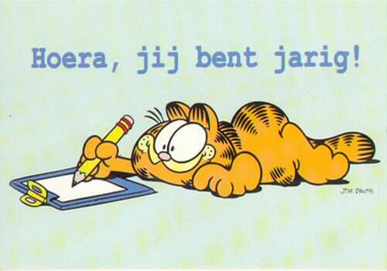
Proficiat!!

Hiep hiep hoera!!

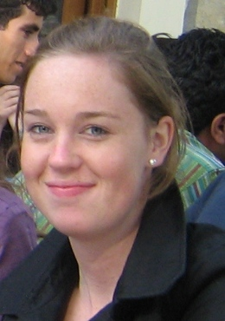

Mijn naam is Sanne Bruls en ik ben 23 jaar oud. Zoals een aantal van jullie misschien al weten ben ik stagiaire in groep zeven. Ik zit nu in mijn laatste jaar van de pabo en hoop in augustus klaar te zijn. Ik ben al met heel veel enthousiasme begonnen in groep zeven en tot nu toe bevalt dit goed. Ik kijk uit naar een aantal hele leuke maanden op deze school. Mocht je nog iets willen weten, spreek me dan gerust een keer aan op school!

UIT DE OUDERRAAD

Hier het laatste nieuws vanuit de Ouderraad.
Tijdens de vergadering van 19 januari hebben we stil gestaan bij het Sinterklaas- en het Kerstfeest.
Bij het Kerstfeest op de Dobbelmannweg mochten de ouders mee naar de klas. Dit was gezellig
maar ook erg druk. Het samen zingen bij de vuurkorf is erg sfeervol. Jammer dat het zo kort was.
Op de Tollensstraat mochten de ouders in de klassen komen kijken maar hier werd weinig gebruik van gemaakt. De kinderen vonden de activiteiten erg leuk. De ouders konden eten en drinken in de aula. Jammer dat de ouders en kinderen niet samen waren.
Desondanks vonden de kinderen het leuk en is het na tevredenheid verlopen.
Ideeën zijn natuurlijk altijd welkom.
Op de Tollensstraat werd het kerstontbijt gemist. Dat was jammer! Maar de kinderen gingen naar een voorstelling van "Kwatta" en dat was ook erg leuk!

Carnaval, hulp gevraagd!
Met de Carnaval voor de deur zijn er hulpouders nodig op de Dobbelmannweg op vrijdagochtend 20 februari i.v.m. een spelcircuit.
Aanmelden kan op de lijst op de deur van de klas van je kind.

De schoolfotograaf komt op dinsdag 17 maart.
De ouderraad wenst iedereen de komende maanden veel (leer)-plezier op Groot Nijeveld.

Groetjes Angelique

BOEKENPRAAT
Nu de twee kleutergroepen links in het gebouw zitten komen de ouders niet meer zo vaak in de aula. Dit is jammer!
Het is vooral jammer dat nu onze goede bibliotheek "boekenpraat" vergeten wordt!
Iedere ochtend (behalve woensdag) zitten daar de vrijwilligers om de uitleen te verzorgen.
Maar …….. er komen veel te weinig kinderen boeken lenen.
Wist u dat boeken voorlezen, plaatjes kijken en vertellen het allerbelangrijkste is voor de taalontwikkeling van uw kind!
De kinderen van groep 3 en de oudste kleuters mogen zonder ouders komen lenen!
De boeken over het thema "KLEDING" staan klaar. Komt uw kind ook boeken halen?

PIRAMIDE THUISMIDDAG voor de ouders van de kleuters.
Weet U dat de kleuters ook al een toets hebben gemaakt op het gebied van TAAL en REKENEN!
Op de Piramide Thuismiddag hebben de ouders deze toetsen zelf kunnen maken.
Nou de ouders vonden dat er hele moeilijke vragen bij zijn.
Over het algemeen kunnen we zeggen dat de kinderen de toets goed gemaakt hebben.
De kinderen vonden het "een makkie"! Deze week kunnen de ouders de uitslag aan de juffrouw vragen.

"EEN KIJKJE IN DE KLEUTERKLAS!"
De ouders van de kleuters mogen in de klas van hun kind komen kijken. U bent welkom om een uurtje, een hele morgen of een middag te komen kijken.
De juffrouw en de kinderen moeten wel gewoon hard werken als u er bent!
U kunt zelf een afspraak maken met de juffrouw!
Weet u een andere ouder van wie het kind niet bij ons op school zit nodig die dan ook uit! Iedereen is welkom!

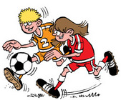

We beginnen weer met het voetbal toernooi.
Het is spannend, want: mag je meedoen,met de voetbal toernooi????.
Als er teveel kinderen willen meedoen van school,

dan kijken ze wie goed en serieus traint voor het voetbal toernooi.
Die mogen dan meedoen!!
En je speelt school tegen school en als je wint da ga je door naar de andere ronde.
Yasin
Voetballen

(7en8) daar voor moet er geloot worden want er willen veel jongens meedoen met het toernooi. Vorig jaar deden ik Miki en Justin ook almee !!!!!!!We worden door Tom de zoon van meneer Peter getraind. Dat toernooi wordt georganiseerd door de K.N.V.B. Dat wordt op 25 maart of 1 april gehouden en dat is sowieso op een woensdag .Wie wil komen kijken, dat mag. Wij worden graag aangemoedigd. Vorig jaar werden we vierde, misschien nu eerste als je komt met jullie steun.
Alvast bedankt
Groetjes Anthony


Obama is tot nieuwe president van Amerika gekozen.
Sommige mensen zijn het er niet mee eens dat Obama tot nieuwe president is gekozen. Ze hebben hun eigen mening iedereen mag zeggen wat ie er van vindt.
Maar sommige zijn er juist blij mee dat Obama nieuwe president is en een paar wouden dat Busch nog bleef, paar wouden dat Mccain tot nieuw president is gekozen.
Vooral de zwarte mensen zijn erg blij ermee!!!!!!
Omdat vroeger heel lang geleden zwarte mensen als slaven werden behandelt. Blanke mensen hadden een hekel aan zwarte mensen. Tot op een dag een man Marten Luther King zei:
“Ik heb een droom”. Een droom waar alle mensen blij zullen zijn.
Zijn vader was dominee.
Toen hij dat sprak werd hij vermoord,EN DIE DROOM IS UITGEKOMEN!!!!!!!!!
Het ging een tijdje heel erg miss in Amerika er waren geld crisis
En het ging niet zoo goed in Irak waar de soldaten in Amerika zaten te vechten. Nu is Obama er de EERSTE ZWARTE PRECIDENT!!!!!!!! Ik denk dat Obama de toekomst zal verbeteren.
Ik vindt dat ook, al heb je een zwarte of een blanke huid dat je iedereen moet respecteren!!!!!!!!!!!!!!!

Oumaima gr. 7

Hallo,dit is onze 6e interview.
Interview met de nieuwste kinderboeken schrijver van Groot Nijeveld, .
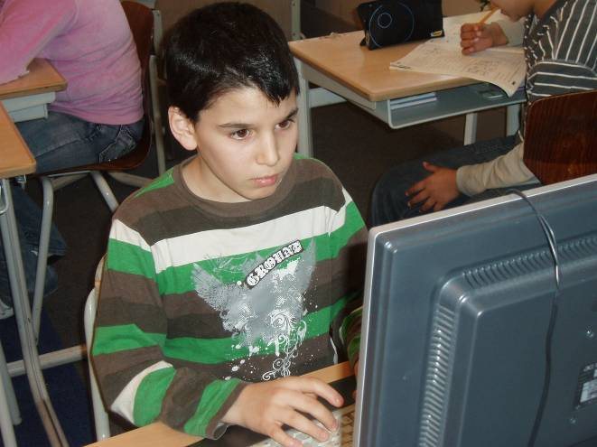
Ferhat is op het idee gekomen om het verhaal ‘De Droom’ te schrijven door de stagiaire
juf Sanne.
Hij heeft er 2 dagen over gedaan en hij vindt het leuk om op deze school te zitten .
Ferhat zou nooit naar een andere school willen, omdat hij aan deze school gewent is .
Hij is nog nooit blijven zitten .
Hij leest in zijn vrije tijd boeken en hij gaat op woensdag en donderdag naar De Boog.
Ferhat eet het liefst friet, sis kebab en durum döner.
Hij vindt groep 7 tot nu toe nog het leukst.
Zijn lieveling leraar/lerares is meneer Peter.
Vanaf vandaag start zijn vervolgverhaal in de Nieuwsbrief.

Zeynep en Anthony (want Nilay en Ajman hadden het druk met de CITO-toets(maar niet heus))

De droom,

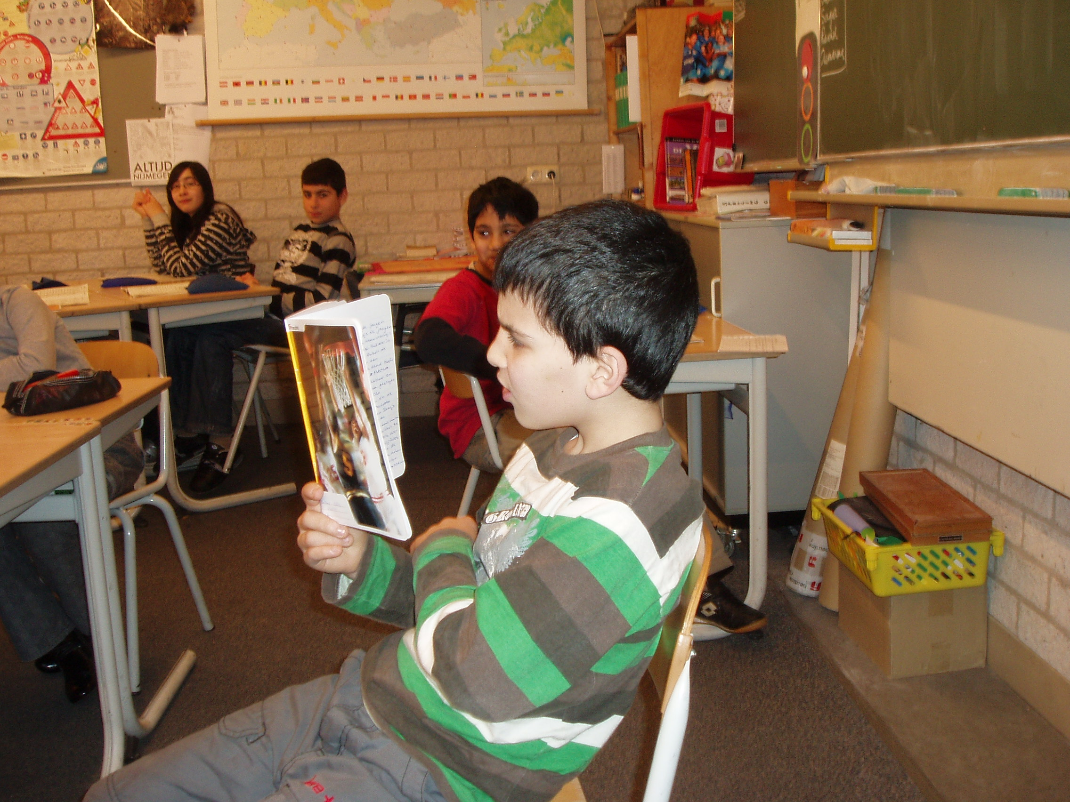
Er is een jongen die heeft een droom.
De jongen heet Giel.
In die droom droomt hij van alles.
In zijn droom vieren ze een jaarlijks Feest.
Met dat feest gaan ze op reis.
Als toerist koopt hij een edelsteen en hij
ziet een eenzaam kind en ze blijven daar
nou een jaar.
Als de vader geen werk heeft, hebben ze
geen geld, dus de vader gaat bij een Bouw-
werk werken. (wordt vervolgd)
(uit: De droom. Een vervolgverhaal in
10 delen. Geschreven door Ferhat Gök)


De woordenschat van een kleuter in groep 1 voorspelt het best zijn Cito-score. Leerkrachten moeten aan de woordenschat werken.
Gericht aan woordenschatwerken
door Anne Vermeer
Kinderen verschillen enorm in hoeveel woorden ze kennen. Vierjarige kinderen die thuis Nederlands spreken en veel voorgelezen worden, kennen gemiddeld wel 3.500 woorden. De woordenschat van vierjarigen die niet voorgelezen worden, is veel kleiner, soms maar 1.500 woorden. En kinderen bij wie thuis vaak een andere taal dan Nederlands wordt gesproken - dat is in bijna de helft van de Amsterdamse gezinnen het geval-, stappen de kleuterschool binnen met gemiddeld minder dan 1.000 woorden in het Nederlands. Sommigen zelfs met minder dan 200 woorden!
Is dat een probleem? Ze leren de taal toch vanzelf wel, spelenderwijs? Ja, dat is een probleem, en nee, ze leren zoveel woorden niet spelenderwijs, hoe lief de juf ook is.
Woorden zijn de sleutel voor schoolsucces. Een kleuter die zo weinig Nederlandse woorden kent, heeft een probleem, nu en vooral ook later. Zo'n kind kan de juf die voorleest moeilijk volgen, heeft meer moeite met leren lezen in groep 3, blijft achter met begrijpend lezen en scoort op de Cito-toets in groep 8 lager op zowel taal als wereldoriëntatie. En dat zijn echt niet alleen allochtone kinderen die thuis voornamelijk Turks, Marokkaans of Berbers spreken, maar ook vaak autochtone plattelandskinderen. In een onderzoek hebben we meer dan 1.200 kinderen in heel Nederland gevolgd van groep 1 tot groep 8. In de loop van de tijd hebben we allerlei taal-, intelligentie- en leestoetsen afgenomen, tot en met de Cito Eindtoets Basisonderwijs. Ook zijn achtergrondgegevens en observaties op school verzameld en zijn er gesprekken met de kinderen opgenomen en geanalyseerd.
En wat blijkt? De woordenschat van een kleuter in groep 1 voorspelt het best zijn score op de Cito-toets in groep 8! Natuurlijk speelt ook intelligentie, de opleiding van de ouders en de thuistaal nog een rol. Al die gegevens uit groep 1 samen verklaren ruim de helft van

de Cito-score van dat kind acht jaar later, maar alleen zijn woordenschat in groep 1 verklaart al 38 procent! Het gaat niet vanzelf of spelenderwijs; als je weinig woorden kent, leer je er ook minder woorden bij. Dat komt omdat je onbekende woorden leert door die te raden op basis van de woorden eromheen. Als je die woorden eromheen óók niet kent, kun je ook niet meer goed raden en leer je er dus niks bij. Daarmee worden de verschillen tussen kinderen op school niet kleiner, maar juist groter.
Voor de leerkracht is een kleuter met een kleine woordenschat ook een probleem. Kinderen doen elkaar makkelijk na. Spelletjes en
werkjes kun je nog wel voordoen, maar iets uitleggen of voorlezen wordt al een stuk lastiger. Elke leerkracht is zich daarvan bewust, en zegt ook aan de woordenschat te werken, maar kennelijk is dat niet voldoende geweest om de achterstanden in te halen.
Onderzoek van de afgelopen twintig jaar laat zien dat als een leerkracht niet gericht aan woordenschat werkt, de achterstand niet wordt ingehaald. Leerkrachten zijn zich vaak niet bewust van de enorme aantallen woorden die de kinderen moeten leren, willen ze hun achterstand inhalen.
Tot een jaar of acht leren kinderen 'vanzelf’ zo'n 800 woorden per
jaar erbij. Aan het begin van groep 3 kennen ze er gemiddeld 4.500. Een kind dat met 1.000 woorden groep 1 binnenkomt, moet er in de ruim twee jaar kleuteronderwijs dus 3.500 leren om gemiddeld mee te kunnen in groep 3. Dat is 1.500 woorden in een schooljaar van 38 weken: dat is 8 per dag. Elke dag weer 8 nieuwe woorden per dag! Dat kan alleen als je gericht aan die woorden werkt.
Uit ons onderzoek met gericht prentenboeken inzetten voor uitbreiding van de woordenschat blijkt dat de kleuters met sprongen vooruitgaan.

Anne Vermeer is onderzoeker op het terrein van taalverwerving en taalonderwijs en docent aan de Universiteit van Tilburg.
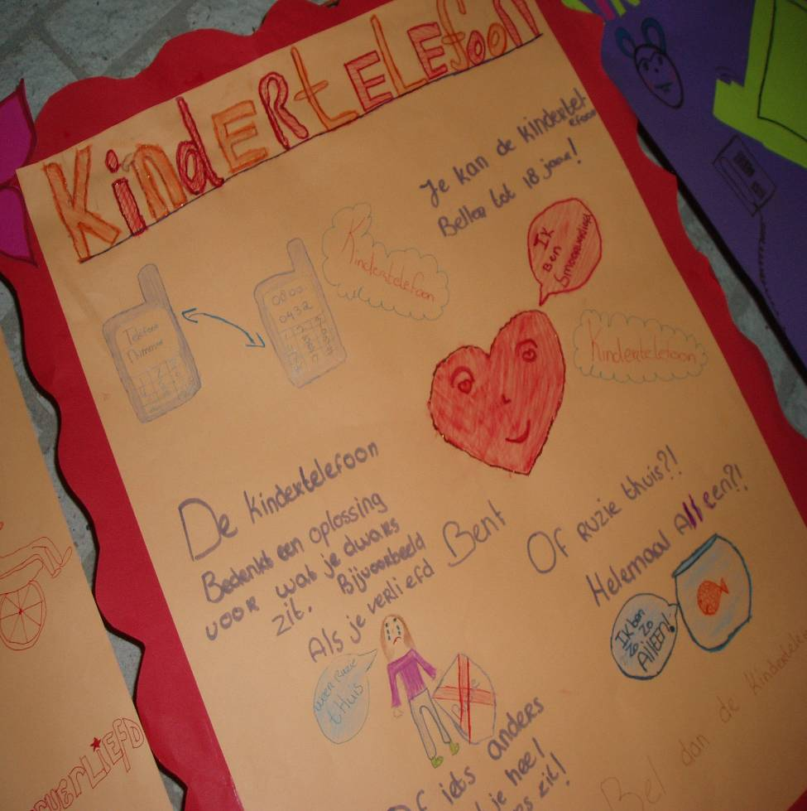

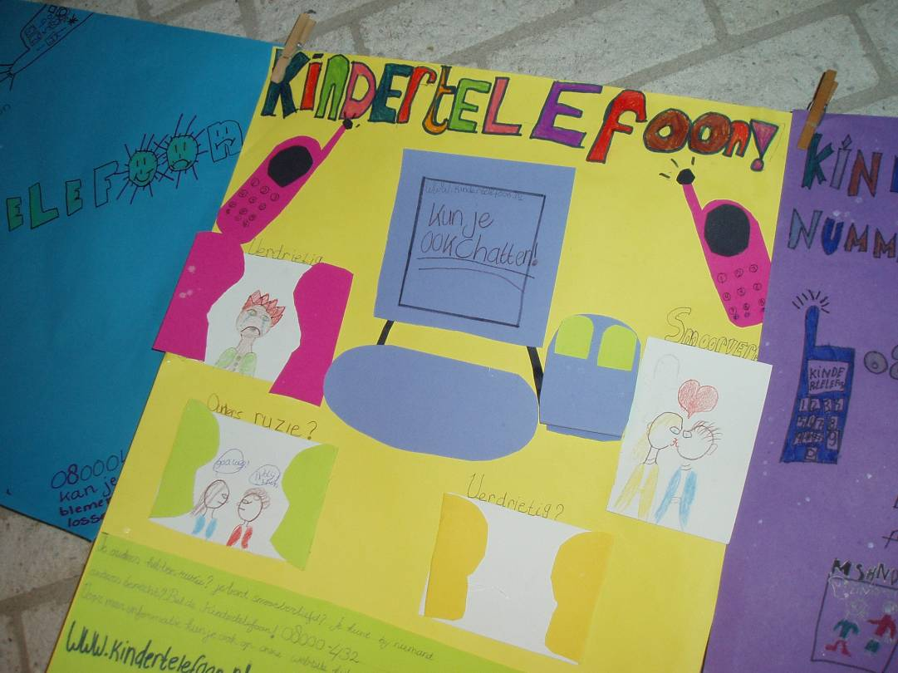

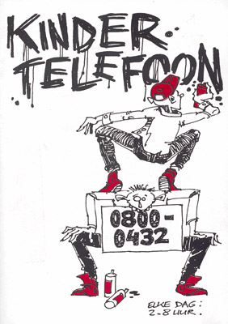
De eerste dag waren we met leeszin bezig.
Het ging over de kindertelefoon.
We moesten een poster maken .
We kregen daar 3,4 dagen voor.
Ik had een groepje van 3 Fatima Zeynep
En we hadden een poster gemaakt,
En de anderen kinderen ook.
Toen gingen we voor de klas
vertellen wat er zo mooi was aan die
Poster en wat er niet zo mooi was.

Groetjes Habiba.

Wij hadden een paar weken geleden een les gehad over de kindertelefoon.
We hadden teksten gelezen en allemaal vragen beantwoord.
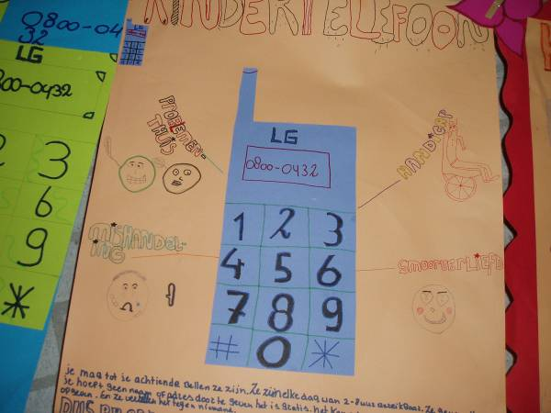
We moesten ook een poster maken.
Wij hebben geleerd dat het voor kinderen is om probleempjes
Op te lossen en te helpen om wat je moet doen.
De kindertelefoon is niet om zomaar te bellen .
Want misschien zijn er kinderen in nood en bellen ze gewoon
voor de grap terwijl anderen kinderen moeten wachten.
En de posters zijn goed gelukt ze hangen in de gang.
En het nummer is 0800-0432 dus als er iets is bellen .

Ik, Zeynep, had de poster met Fatima en Habiba gemaakt.
Wij samen hadden de informatie gezocht en op de poster geschreven en er allemaal
tekeningen bij gemaakt.
We hebben er ongeveer 3-4 lessen over gedaan.
En de meeste posters zijn heel erg mooi geworden en hangen in de gang
Melissa en Kim hebben ook samen een poster gemaakt.

Heel veel groetjes van: Zeynep en Melissa uit groep 7

http://www.kindertelefoon.nl
Schoolvoetbal

Iedereen wil mee doen aan Schoolvoetbal .
Maar we zijn met veel mensen daarom gaan we loten .
Groep 7 moet loten maar groep 8 mag mee doen.
Deze maandag gingen we naar gym .
De gym ging niet zo goed daarom mochten 3 kinderen niet mee doen .
Toen zij meneer Peter als er 1 kind 2 keer niet mee mag doen .
dat die ook niet met Schoolvoetbal mee doet.

Ik ga me best doen bij gym dan mag ik hopelijk mee doen .
Ik hoop dat ik mee mag doen .
We beginnen 25 maart of 1 april .

Groetjes Tugba Caliskan groep7

Carnaval komt eraan!
Het spectaculaire feest waar je kan verkleden als alles wat je wilt!

Je komt dan op school en gaan we met z’n allen feesten.
De school geeft ook een verkiezing.
Met de kinderen uit groep 8 !
Dan gaan we met de hele school stemmen.
Wie het meeste stemmen heeft gehaald heeft gewonnen en die wordt
PRINS OF PRINSES VAN CARNALVAL!!!
(jongen en een meisje uit groep8)
Het is een heel leuk feest op 20 Februari.
De leraren zijn ook verkleed.
Vaak zijn de juffen als heksen verkleed!
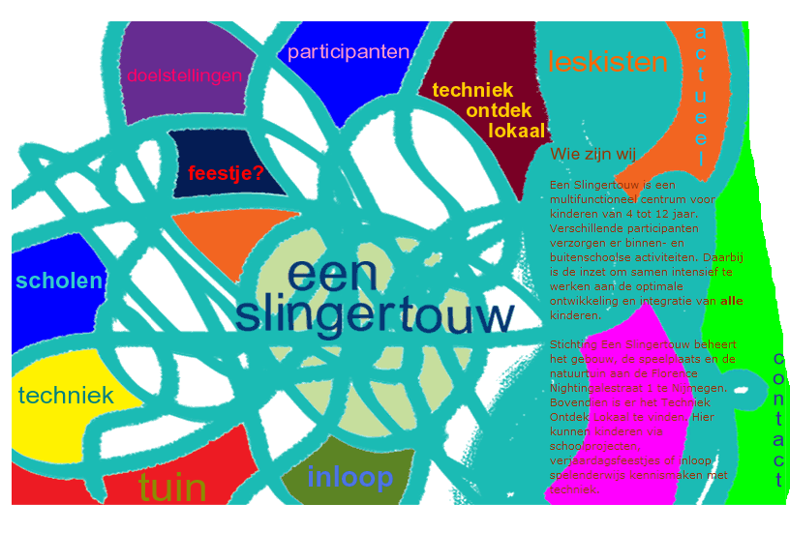
En dat was de informatie over carnaval.
Groetjes : Aïcha + Sagar gr. 7

SLINGERTOUW
We gaan 12 februari naar het Slingertouw .
Als er ouders zijn van groep 7 die ons willen brengen??? GRAAG!!
Jullie kunnen het door zeggen naar mr. Peter .
U moet ons wel met de auto willen brengen we hopen graag dat we genoeg auto’s zijn.
Dan hebben we tenminste plezier in gr.7 ☺ in het Slingertouw, maar en als er geen auto’s zijn, ja dan heeft gr. 7 voor de 2de keer pech ☹
Doeii xxx- groetjes Burcu Yavuz.

http://www.slingertouw.nl
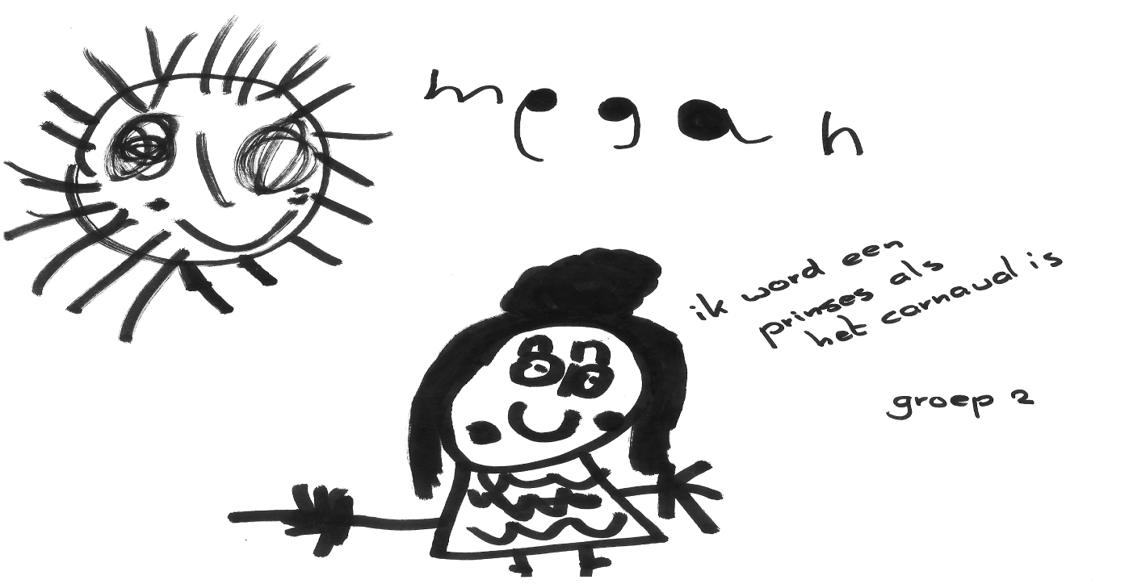
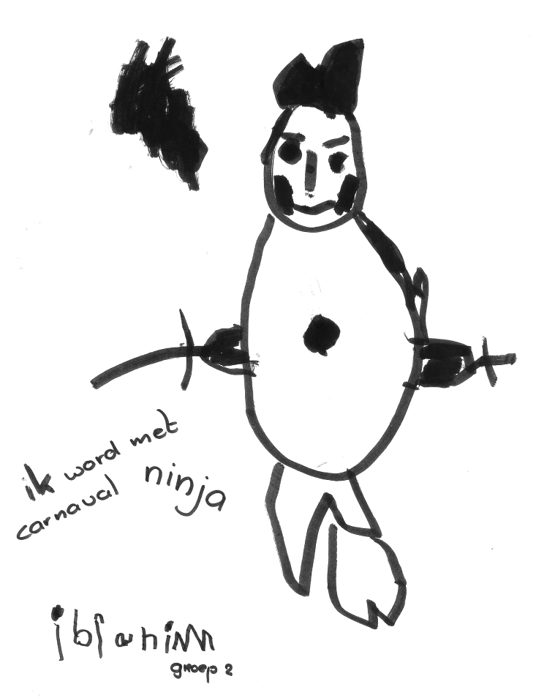
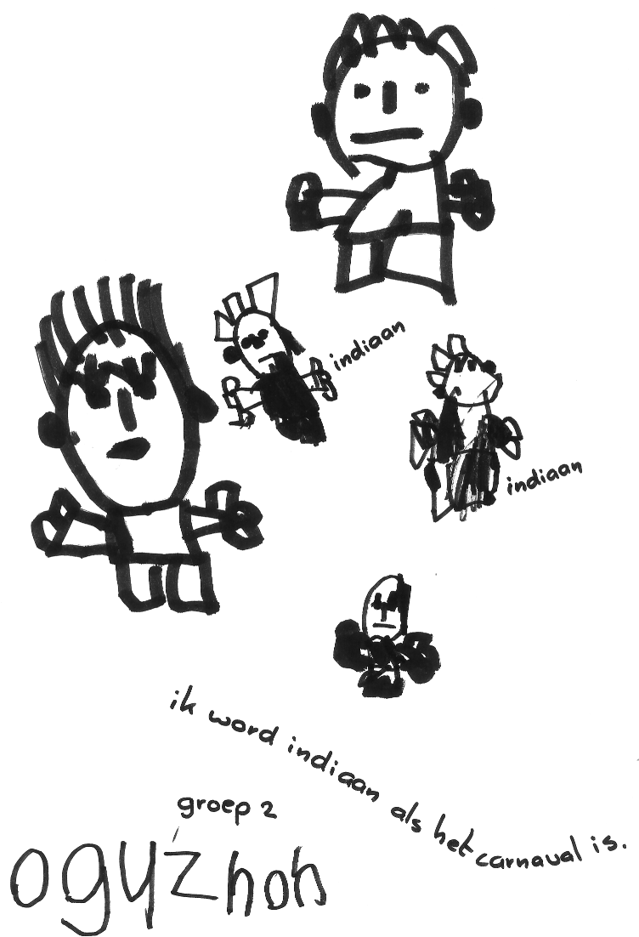
Megan van Wijhe groep 2BB
Ibrahim Cissoko groep 2BB
Oguzhan Gök groep 2BB
OPLOSSING WOORDZOEKER NO.9
C E Y Q W X D E C V V E D U V L O X R U
1. AFSTUDEERPLAN
2. BRANDWEER
3. DIPLOMA
4. FAMILIEPAKKET
5. IJSPRET
6. INFORMATIE
7. LUIZENCONTROLE
8. SCHAATSEN
9. SNEEUWBAL
10. SOFTWARE

C S A P S I H R U D V P Z G V U T X B N
Q K N J M M S Y S B D X I V C M I Z U K
C J R A V P O C C V J I U R T Y G I V U
L B S W L Z B F H I C Q A E N W P E N Y
C P S D M P O M X A A R K G S P L H O L
W M E H M K R J B K A K H J O O N I G G
R F T J Q Q T E X Q A T A Q R G X T D T
O L I U W L W Y E P N S S T O H G B C L
X D A E I J E T E D Z M N E X L K V D E
H O G J K F H I D I U O G Q N Q S J Z P
X O C O L U L I Z F C T W U T A S G I K
R B A U M I P X V N K Y S D S I O R J P
Q C H H M L B K E S K D J F P M F Q S W
M C O A O E M Z K U X X K E A C T T P Y
M P F M M N I Z S C S H F P N C W G R K
M L A Z H U C F A I T W K M S G A U E V
G Z U S L S N E E U W B A L J S R O T P
J B U M A H V I N F O R M A T I E O S T
R E E W D N A R B Y V C F E L Q Q A V W

WOORDZOEKER NO.10
X D G N K J J B L L Y D L Y A I W K C X
1. BOEKENPRAAT
2. CARNAVAL
3. CITOTOETS
4. FEEST
5. KINDERTELEFOON
6. KLEUTERKLAS
7. OUDERRAAD
8. PRESIDENT
9. SCHOOLVOETBAL
10. SLINGERTOUW

E T Q X S H C R T F H J A E P F N E U S
G O C M Z L B K O K R G V N B E V A K Z
W S A F I X I O A W T Z A X A X T E X R
Q H N E H B B N E E N B N I S D N H C M
E F V A R U F Z G K A O R U O H S M H W
X N O J Q V L M M E E X A R O Z L G R N
O T U O H F N B C J R N C R D U U G D S
S A L K R E T U E L K T P N Y T B Y J N
S T E O T O T I C Q V C O R M Q Q M C U
L A B T E O V L O O H C S U A F Y Q V K
N K C J T N I T M B A H G W W A Q S T J
F S R D M I R V V P O J P E A M T B R E
K I N D E R T E L E F O O N J Y V P O U
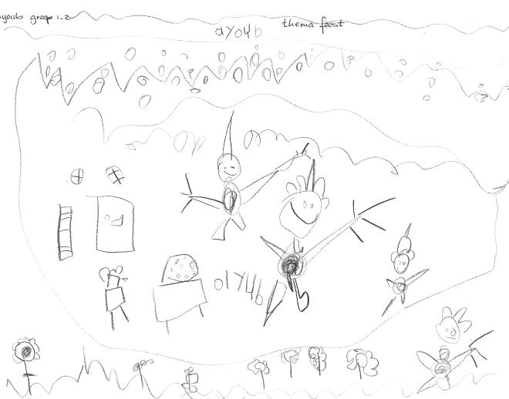
P R E S I D E N T B W I H K Q Y X M U L
U Z G Q O U D E R R A A D W A H E J E B
G H M J Z J S Q P G Z H P W Q B D Z I Z
T H F G J H R O M Y C Q O B X X V K Z Q
B R E B B C D B V T K T M U S S A I S Z
T S E E F S B O U K Q D I H U J O W K V
DOE MEE MET DE ‘WOORDZOEKERCOMPETITIE’
Lever iedere keer je oplossing
in bij meneer Joop en aan het eind
van dit schooljaar ben JIJ misschien
wel de Woordzoekerkampioen van
Groot Nijeveld.
De uitslag lees je in iedere volgende
Nieuwsbrief.
Knip de woordzoeker dus uit, vul je
naam en groep in en LEVER IN!!!
Naam:…………………………. Groep:…..
A.u.b. langs stippellijn afknippen!
Ayoub El Hafi groep 2BB

